Kroucená dvojlinka (kroucená dvoulinka)
- nebo také název kroucený pár je druh kabelu používaný v telekomunikacích a počítačových sítích. Při montážích a instalaci EPS se s ním setkáme při propojení prvků požární signalizace s PC a telefonním spojením. Kroucená dvojlinka je tvořena páry vodičů, které jsou po své délce pravidelným způsobem zkrouceny a tyto páry jsou následně do sebe zakrouceny i samy. (anglicky: twisted, odsud také twisted pair, či zkráceně „twist“). Oba vodiče jsou v rovnocenné pozici a žádný z nich není spojován se zemí či s kostrou. Kroucená dvojlinka patří mezi tzv. symetrická vedení. Signál přenášený po kroucené dvojlince je vyjádřen rozdílem potenciálů obou vodičů.
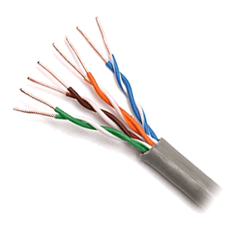
nestíněná kroucená dvojlinka

Důvodem kroucení vodičů je zlepšení elektrických vlastností kabelu, minimalizace takzvaných přeslechů mezi páry a snížení interakce mezi dvojlinkou a jejím okolím (je omezeno vyzařování elektromagnetického záření do okolí i jeho příjem z okolí).
Dva souběžně vedoucí vodiče se chovají jako anténa a v případech, že je jimi přenášen střídavý signál, vyzařují do svého okolí elektromagnetické vlny- elektromagnetická indukce. Konkrétní efekt vyzařování závisí na mnoha faktorech jako na frekvenci signálu nebo fyzickém provedení souběžných vodičů apod. Při přenosových rychlostech současných počítačových sítí není efekt vyzařování zdaleka zanedbatelný. Efekt „vyzařující antény“ lze výrazně snížit pravidelným zkroucením obou vodičů. Vyzařování se tím sice neodstraní úplně, ale sníží se na takovou míru, která již může být přijatelně nízká, neohrožující lidské zdraví, neovlivňující jiná zařízení či přenosové cesty. Pokud je výsledná míra vyzařování kroucené dvojlinky stále příliš vysoká, je nutno místo tzv. nestíněné kroucené dvojlinky (UTP, Unshielded Twisted Pair) použít dvojlinku stíněnou (STP), která díky svému stínění vykazuje nižší míru vyzařování.
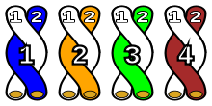
kroucené dvojlinky uvnitř kabelu

Kategorie
Kategorie 1: Tento typ rozvodů není určen k datovým přenosům, lze jej použít např. k telefonním rozvodům. Přenosové rychlosti do 1 Mbit/s, vhodné např. pro analogové telefonní rozvody, ISDN a podobně.
Kategorie 2: Určen pro přenos dat, s maximální šířkou pásma 1,5 MHz. Používá se pro digitální přenos zvuku a především pro rozvody IBM Token Ring. Přenosové rychlosti kolem 4 Mbit/s.
Kategorie 3: Rozvody určené pro rozvody dat a hlasu s šířkou pásma 16 MHz a přenosovou rychlostí do 10 Mbit/s. Využívá se u datových přenosů označovaných jako 10Base-T Ethernet.
Kategorie 4: Určen pro přenos dat v sítí Token ring, s šířkou pásma 20 MHz a přenosovou rychlostí do 16 Mbit/s.
Kategorie 5: Pracuje v šířce pásma do 100 MHz. Rozvody pro počítačové sítě s přenosovou rychlostí 100 Mbit/s, resp. 1 Gbit/s v případě využití všech 8 vláken. Využíván u 100 Mbit/s TPDDI a 155 Mbit/s ATM. V současné době je nahrazen standardem kategorie 5E.
Kategorie 5e: Pracuje rovněž v šířce pásma do 100 MHz, avšak vyžaduje nové způsoby měření parametrů a v některých parametrech je přísnější. Cílem je provozovat 1 Gbit/s. Využíván u 100 Mbit/s TPDDI, 155 Mbit/s ATM a GigabitEthernet.
Kategorie 6: Pracuje s šířkou pásma 250 MHz. Využívá se pro ultrarychlé páteřní aplikace v oblasti lokálních sítí. V současné době nejpopulárnější kabeláž pro nově budované rozvody.
Kategorie 6a: Pracuje s šířkou pásma 500 MHz. Používá se pro zvláště rychlé páteřní aplikace v oblasti lokálních sítí. Využívá se i pro 10GBASE-T Ethernet (10 Gbit/s).
Kategorie 7: Pracuje v šířce pásma do 600 – 700 MHz. Kabel je plně stíněný – každý pár je stíněn zvlášť Al fólií a kabel sám má ještě celkový štít. Tato „plně stíněná“ konstrukce má ale za následek větší hmotnost, větší vnější průměr a menší ohebnost kabelu než UTP nebo ScTP. Používá se pro přenosy plné šířky videa a teleradiologii. Praktické využití je ve výrobních halách a provozech s předpokládaným výrazným elektromagnetickým rušením.

Koncovka RJ-45
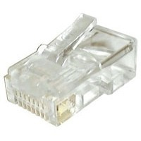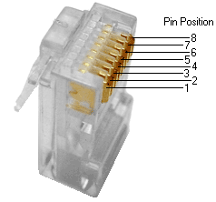
Koncovka RJ 45

Nejčastěji používaný typ pro zapojení ethernetových kabelů UTP a STP je koncovka typu 8P8C (z angličtiny přeloženo: 8 pozic, 8 vodičů). RJ-45 může mít dvě podoby: samičí - zásuvka nebo samčí. Používá se ke spojení xDSL modemů, ISDN zařízení, E1. Koncovka RJ 45 je definována ve standardu TIA-968-A, vydaném Správní radou pro připojení terminálu (anglicky Administrative Council for Terminal Attachment – ACTA).

Kabel UTP
V systémech EPS se budeme setkávat se vzájemným propojení EPS, PCO, kamerových systemů, datových sítí a telefonních sítí za pomoci kabelů UTP, zapojených dle norem EIA/TIA568-B a EIA/TIA568-A
Používané druhy kabelů:
a) nepřekříženého (přímého) - Straight through cable
b) překříženého (křížený) - Crossover cable
c) zrcadlový - Rollover cable

Výroba Nepřekříženého (přímého) kabelu (Straight hrough cable)

Účel úlohy: Naučit žáky výrobě, přezkoušení funkčnosti přímého kabelu
a jeho využití v praxi

Potřebný material, pomůcky a zařízení:
  - psací potřeby,
  - 0,5 -0,8 m UTP kabelu
- dva konektory RJ-45
- krytky na konektor RJ 45 (Obr. č. 3 )
- krimpovací kleště k zařezávání konektorů (Obr. č. 1)
- štípací kleště
- odstraňovač izolace (Obr. č.2 )
- metr, pravítko
- měřící přístroj Netork Cable Tester SC 6106 Obr. č. 6
.
Zadání úlohy:
Při montáži systémů EPS je nutno zvládnout i zapojení datových kabelů, které nám propojují datové zásuvky, PC, routery, switche atd.
Nepřekřížený (přímý) kabel UTP znamená, že pořadí barev vodičů na jedné straně kabelu bude stejné jako pořadí barev na druhé straně kabelu. Kabel bude zapojen podle normy EIA/TIA568-B (Tab. Č. 1)
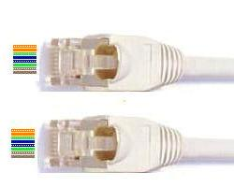
Barvy kabelu podle T568B
Bílá / Oranžová | Bílá / Oranžová
Oranžová | Oranžová
Bílá / Zelená | Bílá / Zelená
Modrá | Modrá
Bílá / Modrá | Bílá / Modrá
Zelená | Zelená
Bílá / Hnědá | Bílá / Hnědá
Hnědá | Hnědá

Krimpovací kleště:
Kleště pro krimplování UTP kabelů se odlišují vzhledem, provedením a vybavením. Kleště mohou být univerzální na všechny druhy konektorů RJ (RJ-11, 12, 45) nebo
určené přímo na určitý konektor.
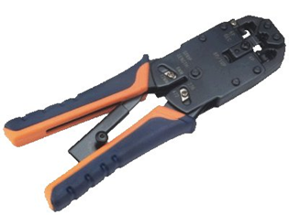
Obr. č. 1 – krimpovací kleště
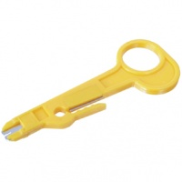
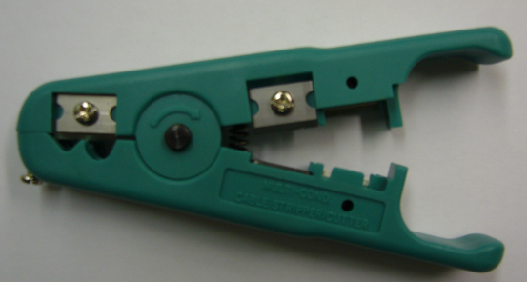

Obr. č. 2 - odstraňovač izolace UTP/STP

Tabulka obsazení pinů podle předpisu EIA/TIA568-B
Pin č. | Pár č. | Funkce v 10/100BASE-T | Barva drátu | Použití v 10/100BASE-T | Použití v 1000BASE-T
1 | 2 | Vysílání | Bílo-oranžová | Ano | Ano
2 | 2 | Vysílání | Oranžová | Ano | Ano
3 | 3 | Příjem | Bílo-zelená | Ano | Ano
4 | 1 | Nepoužito | Modrá | Ne | Ano
5 | 1 | Nepoužito | Bílo-modrá | Ne | Ano
6 | 3 | Příjem | Zelená | Ano | Ano
7 | 4 | Nepoužito | Bílo-hnědá | Ne | Ano
8 | 4 | Nepoužito | Hnědá | Ne | Ano
Tabulka číslo 1
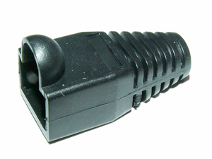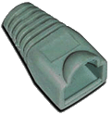
Obr. č. 3 - krytka konektoru RJ 45
Pracovní postup
1. Změřte a ustřihněte požadovanou délku UTP kabelu (běžná délka patch cordů
je 30 cm až 3 m). Nasuňte krytku konektoru RJ 45
2. Odstraňte izolaci z konce kabelu v délce přibližně 5 cm. Obr. č. 4
3. Rozpleťte páry a seřaďte vodiče v pořadí podle normy T568-B.
(Rozpletení udržujte co nejkratší - nesmí zasahovat pod izolaci kabelu) Obr. č. 5

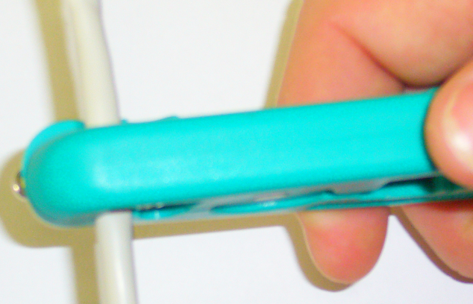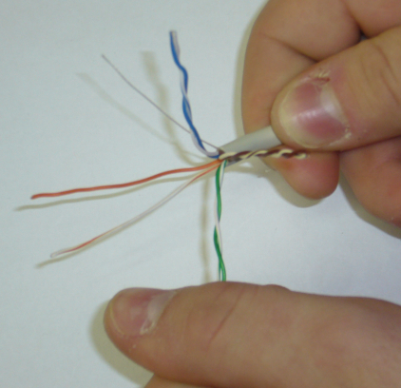
Obr. č. 4 Obr. č. 5

4. Vyrovnejte dráty a zastřihněte je ve vzdálenosti 1,25 až 1,9 cm od okraje
Izolace, dle použitého konektoru
5. Na kabel UTP nasuňte krytku konektoru
6. Nasaďte konektor RJ-45 tak, aby bílo-oranžový vodič byl na levé straně
při pohledu na kontakty konektoru (Tabulka číslo 1). Vodiče jemně zatlačte do konektoru
tak, aby se všechny dotýkaly konce vyhrazeného prostoru v konektoru. Znovu
zkontrolujte, že všechny vodiče jsou ve správném pořadí.
7. Vložte konektor do krimpovacích kleští a stiskněte čelisti až do jemného
cvaknutí, po kterém se čelisti samy uvolní. Postup 1-5 opakujte pro druhý konec kabelu.
Nasuňte krytku konektoru na konektor
8. Nasuneme krytku na konektor
9. Změřte správné zapojení konektoru pomocí vhodného testeru. Na měřicím
přístroji Netork Cable Tester SC 6106 zvolíme typ kabelu UTP, měření mapy
vodičů (M).

Výsledek při správně zapojeném kabelu musí vypadat takto: 12345678
12345678

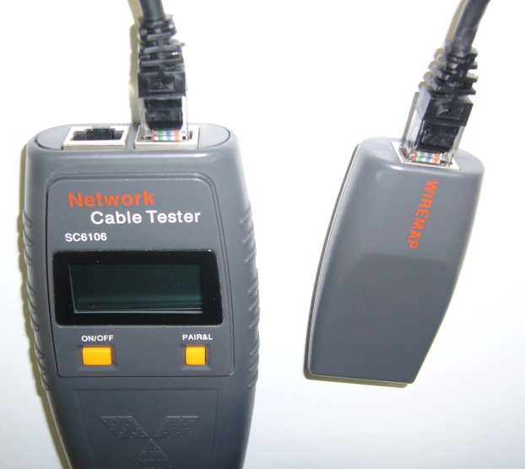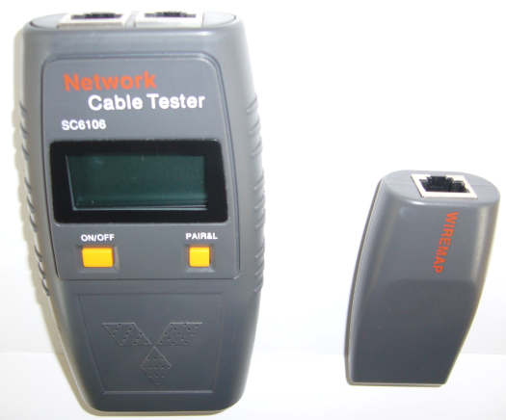

Obr. č. 6 - měřící přístroj Netork Cable Tester SC 6106
Výroba kříženého kabelu

Účel úlohy: Naučit žáky výrobě, přezkoušení funkčnosti kříženého kabelu
a jeho využití v praxi

Potřebný material, pomůcky a zařízení: psací potřeby, UTP kabel, tester kabelů,
štípací kleště, odstraňovač izolace,metr,
pravítko, měřící přístroj Netork Cable Tester
SC 6106 Obr. č. xxxxx
.
Zadání úlohy:
Při montáži systémů EPS je nutno zvládnout i zapojení datových kabelů, které nám propojují datové zásuvky, PC, routery, switche atd.

Potřebný materiál a pomůcky:
- 0,5 -0,8 m UTP kabelu
- dva konektory RJ-45
- krytky na konektor RJ 45 (Obr. č. 3 )
- krimpovací kleště k zařezávání konektorů (Obr. č. 1 )
- tester kabelů (měřící přístroj Netork Cable Tester SC 6106 – Obr. č. 7)
- štípací kleště
- odstraňovač izolace (Obr. č. 2 )
- metr, pravítko

Krimpovací kleště:
Kleště pro krimplování UTP kabelů se odlišují vzhledem, provedením a vybavením. Kleště mohou být univerzální na všechny druhy konektorů RJ (RJ-11, 12, 45) nebo
určené přímo na určitý konektor.
Obr. č. 1 – krimpovací kleště

Obr. č. 2 - odstraňovač izolace UTP/STP

Obr. č. 3 - krytka konektoru RJ 45
Pracovní postup

1. Změřte a ustřihněte požadovanou délku UTP kabelu (běžná délka patch cordů
je 30 cm až 3 m). Nasuňte krytku konektoru RJ 45
2. Odstraňte izolaci z konce kabelu v délce přibližně 5 cm. Obr. č. 4
3. Rozpleťte páry a seřaďte vodiče v pořadí podle normy T568-B.
(Rozpletení udržujte co nejkratší - nesmí zasahovat pod izolaci kabelu) Obr. č. 5

Obr. č. 4 Obr. č. 5

4. Vyrovnejte dráty a zastřihněte je ve vzdálenosti 1,25 až 1,9 cm od okraje
Izolace, dle použitého konektoru
5. Na kabel UTP nasuňte krytku konektoru
6. Nasaďte konektor RJ-45 tak, aby bílo-oranžový vodič byl na levé straně
při pohledu na kontakty konektoru (Tabulka číslo 1). Vodiče jemně zatlačte do
konektoru tak, aby se všechny dotýkaly konce vyhrazeného prostoru v konektoru.
Znovu zkontrolujte, že všechny vodiče jsou ve správném pořadí.
7. Vložte konektor do krimpovacích kleští a stiskněte čelisti až do jemného
cvaknutí, po kterém se čelisti samy uvolní. Postup 1-5 opakujte pro druhý konec kabelu.
Nasuňte krytku konektoru na konektor
8. Nasuneme krytku na konektor
9. Změřte správné zapojení konektoru pomocí vhodného testeru. Na měřicím
přístroji Netork Cable Tester SC 6106 zvolíme typ kabelu UTP, měření mapy
vodičů (M).
Výsledek při správně zapojeném kabelu musí vypadat takto:
Zapojení Překříženého (kříženého) kabelu UTP
Na jedné straně kabelu provedeme zapojení dle normy EIA/TIA568-B a na druhé straně EIA/TIA568-A Obr. č. 6
Tabulka obsazení pinů podle normy T568-A
Pin č. | Pár č. | Funkce v 10/100BASE-T | Barva drátu | Použití v 10/100BASE-T | Použití v 1000BASE-T
1 | 3 | Vysílání | Bílo- zelená | Ano | Ano
2 | 3 | Vysílání | Zelená | Ano | Ano
3 | 2 | Příjem | Bílo-oranžová | Ano | Ano
4 | 1 | Nepoužito | Modrá | Ne | Ano
5 | 1 | Nepoužito | Bílo-modrá | Ne | Ano
6 | 2 | Příjem | Oranžová | Ano | Ano
7 | 4 | Nepoužito | Bílo-hnědá | Ne | Ano
8 | 4 | Nepoužito | Hnědá | Ne | Ano

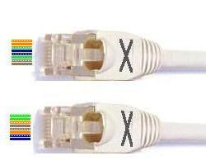
Barvy kabelu podle T568B
Bílá / Oranžová | Bílá / Zelená
Oranžová | Zelená
Bílá / Zelená | Bílá / Oranžová
Modrá | Modrá
Bílá / Modrá | Bílá / Modrá
Zelená | Oranžová
Bílá / Hnědá | Bílá / Hnědá
Hnědá | Hnědá
Obr. č. 6
Takto zapojený kabel slouží k propojení dvou zařízení stejné kategorie (PC-PC, HUB-HUB, Switch-Switch, HUB-Switch a podobně). S použitím kříženého kabelu lze vytvořit malou síť ze dvou pracovních stanic nebo serveru a pracovní stanice bez použití aktivních prvků. Pokud budeme potřebovat propojit více než dvě zařízení, je použití HUBu nebo Switche nezbytné.
Při měření na testeru může, ale nemusí být mapa vodičů následující:
12345678
36145278

Do následující tabulky zakreslete barevnými tužkami barvy na obou stranách kabelu. (Při určování barev se vždy dívejte na stranu konektoru s pozlacenými kontakty - strana bez západky)

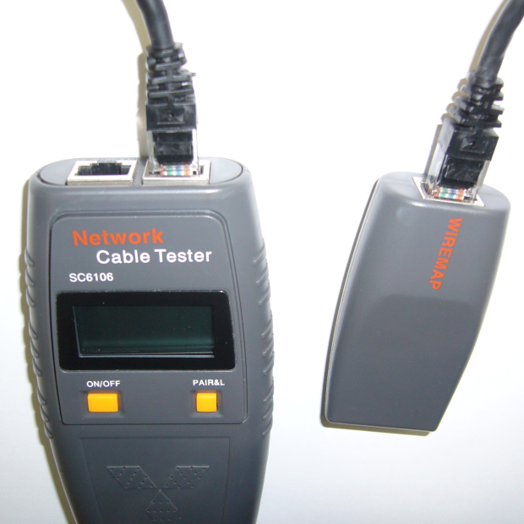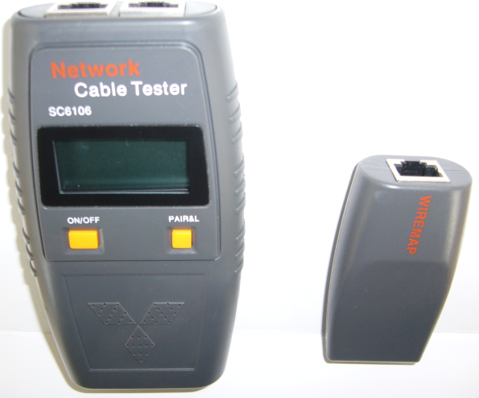
Obr. č. 7 - měřící přístroj Netork Cable Tester SC 6106

